ASSUNTO: Indica ao Excelentíssimo Sr. Prefeito Dr. Paulo de Oliveira e Silva, por meio de sua secretaria competente, que realize a poda das árvores localizadas em frente aos números: 132 e 122 na Rua Joaquim A R Rosa, bairro Jardim Primavera, Mogi-Mirim/SP, bem como das árvores que ficam na praça localizada na mesma rua em frente ao portão do Zoológico Municipal, tendo em vista que os galhos estão em meio as fiações e também estão atrapalhando a visão no trânsito.

DESPACHO:

SALA DAS SESSÕES,

PRESIDENTE DA MESA

INDICAÇÃO Nº DE 2023

SENHOR PRESIDENTE,

SENHORES VEREADORES,

Fomos procurados por moradores do bairro Jardim Primavera, que nos relataram acerca da situação das respectivas árvores, conforme demonstram fotos anexas.

Neste sentido é essencial a poda das mesmas.

Diante o exposto, indico, na forma regimental, e depois de ouvido o Douto Plenário desta Casa, que seja oficiado o Excelentíssimo Senhor Prefeito Doutor Paulo de Oliveira e Silva, para que por meio de sua secretaria competente, realize a poda das árvores localizadas em frente aos números: 132 e 122 na Rua Joaquim A R Rosa, bairro Jardim Primavera, Mogi-Mirim/SP, bem como das árvores que ficam na praça localizada na mesma rua em frente ao portão do Zoológico Municipal, tendo em vista que os galhos estão em meio as fiações e também estão atrapalhando a visão no trânsito.

SALA DAS SESSÕES “VEREADOR SANTO RÓTOLLI”, em 14 de abril de 2023.

VEREADOR ORIVALDO APARECIDO MAGALHÃES
(MAGALHÃES DA POTENCIAL)
PSDB

ÁRVORES LOCALIZADAS NA PRAÇA EM FRENTE AO PORTÃO DO ZOOLOGICO MUNIICPAL

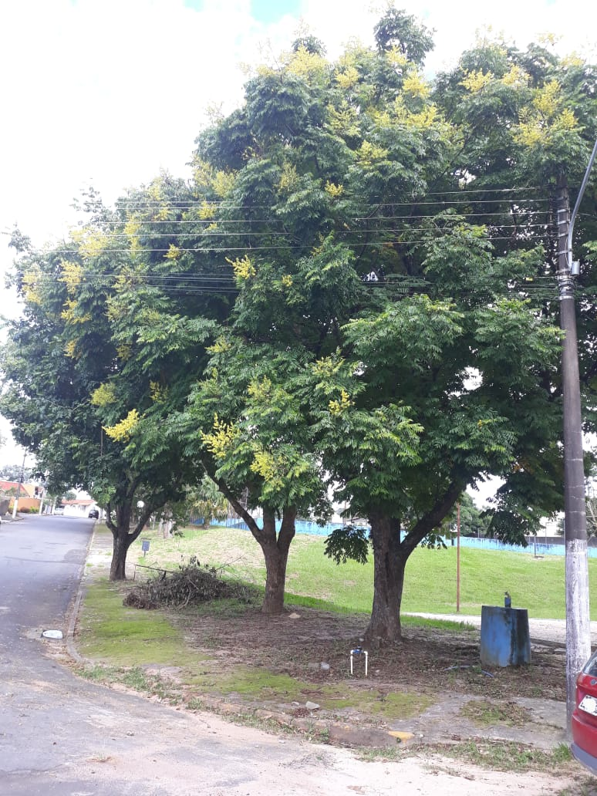

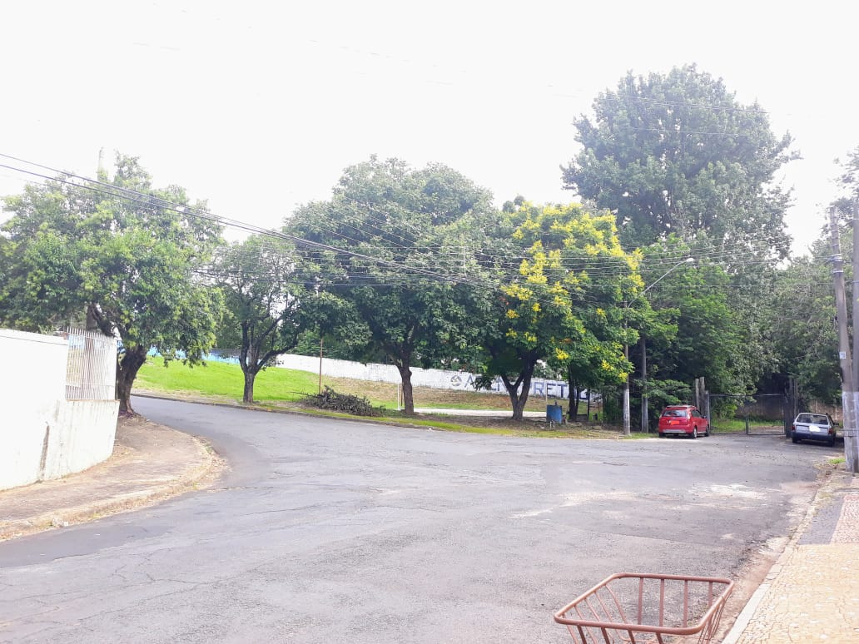

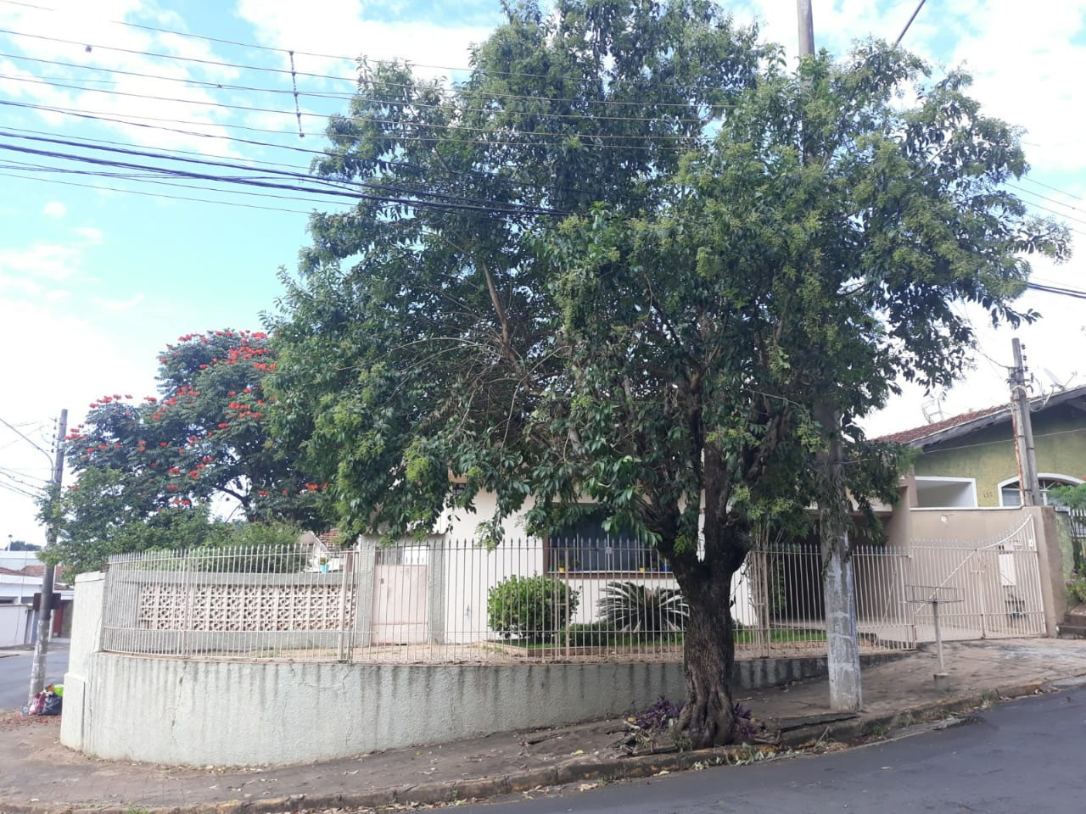
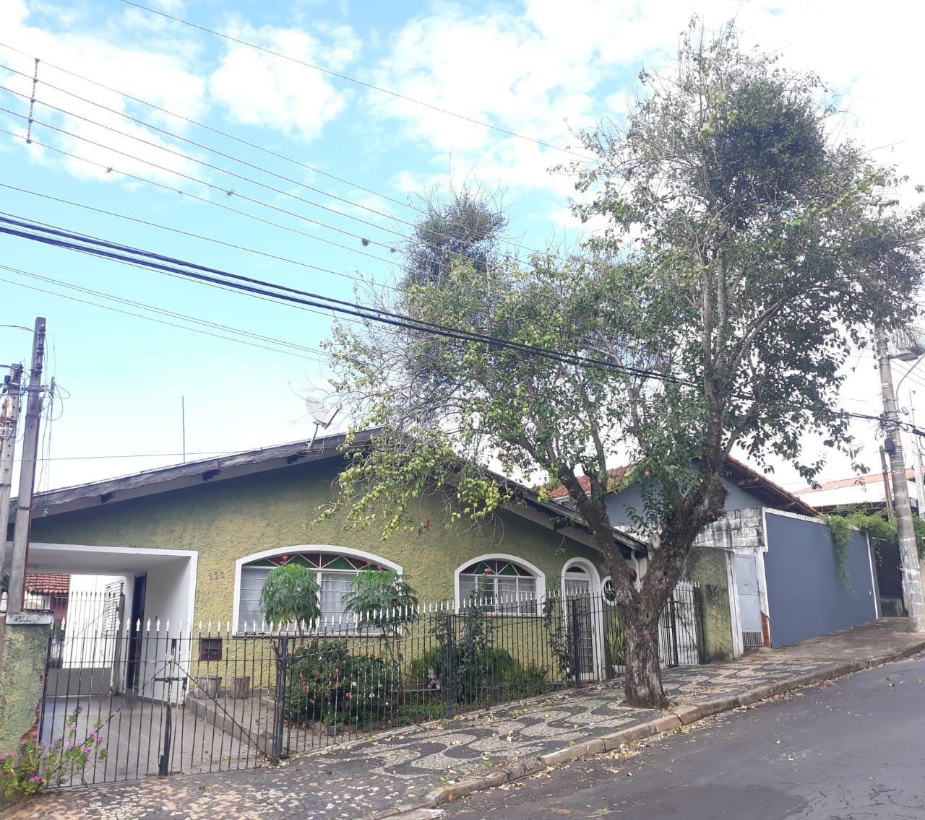
ÁRVORES LOCALIZADAS EM FRENTE AOS NÚMEROS: 132 E 122

